Информация об уровнях образования
В организации устанавливаются следующие уровни образования:
1.Начальное общее образование;
2.Основное общее образование;
3.Среднее общее образование.
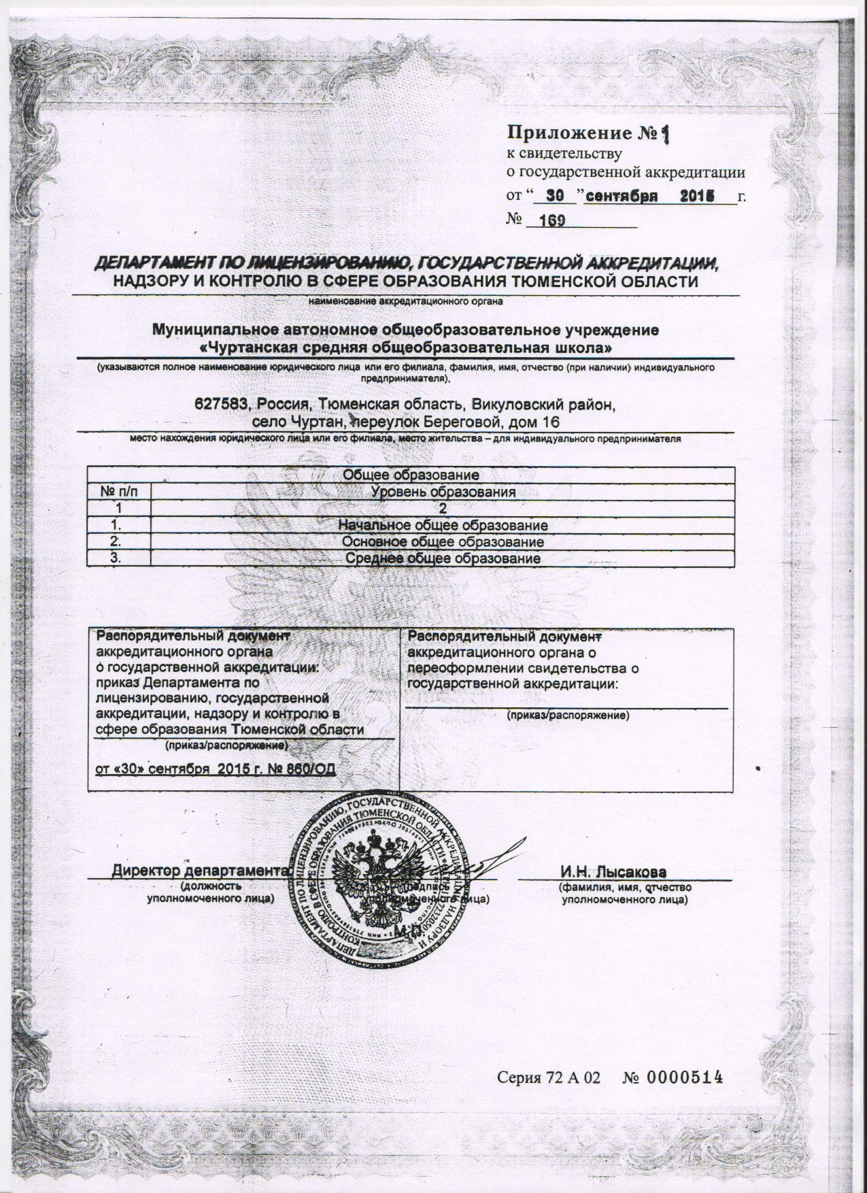
Информация о нормативном сроке обучения
Начальное общее образование (нормативный срок 4 года) — стандарт устанавливает требования к результатам обучающихся, освоивших основную образовательную программу начального общего образования.
Основное общее образование (нормативный срок обучения 5 лет) – обеспечивает освоение обучающимися общеобразовательный программы основного общего образования, осуществление предпрофильного обучения, создание условий для воспитания, становления и формирования личности учащихся, для развития его склонностей.
Среднее общее образование (нормативный срок обучения 2 года) – является завершающим этапом образовательной подготовки.
Информация о формах обучения
С учетом потребностей и возможностей личности образовательные программы в организации осваиваются в очной форме обучения.

